Список участников муниципального этапа конкурса
«Учитель года» в 2022-2023 учебном году
Номинация «Профессионал»
 | Денисенко Екатерина Анатольевна |  | МАОУ ПГО «Политехнический лицей №21 «Эрудит» | Учитель математики и информатики | http://nsportal.ru/denisenko-ekaterina-anatolevna
 | Малянда Елена Сергеевна | 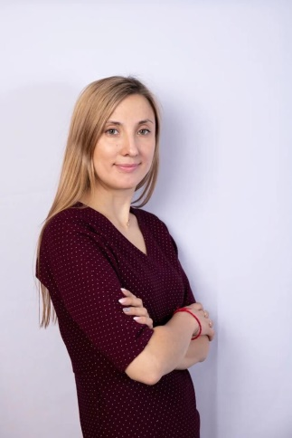 | МАОУ ПГО «СОШ №13 с УИОП» | Учитель истории и обществознания | http://maliandai.ru/
 | Таразова Лилия Шарипова | 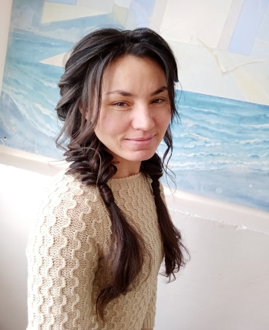 | МАОУ ПГО «Политехнический лицей №21 «Эрудит» | Учитель физической культуры | Таразова Лилия Шариповна - Учительский сайт (infourok.ru)
 | Богданова Мария Андреевна | 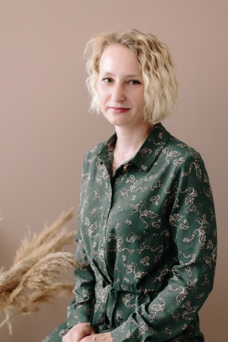 | МАОУ ПГО «СОШ №8» | Учитель истории и обществознания | http://bogdanova-maria.tilda.ws/
 | Рубцова Ирина Викторовна | 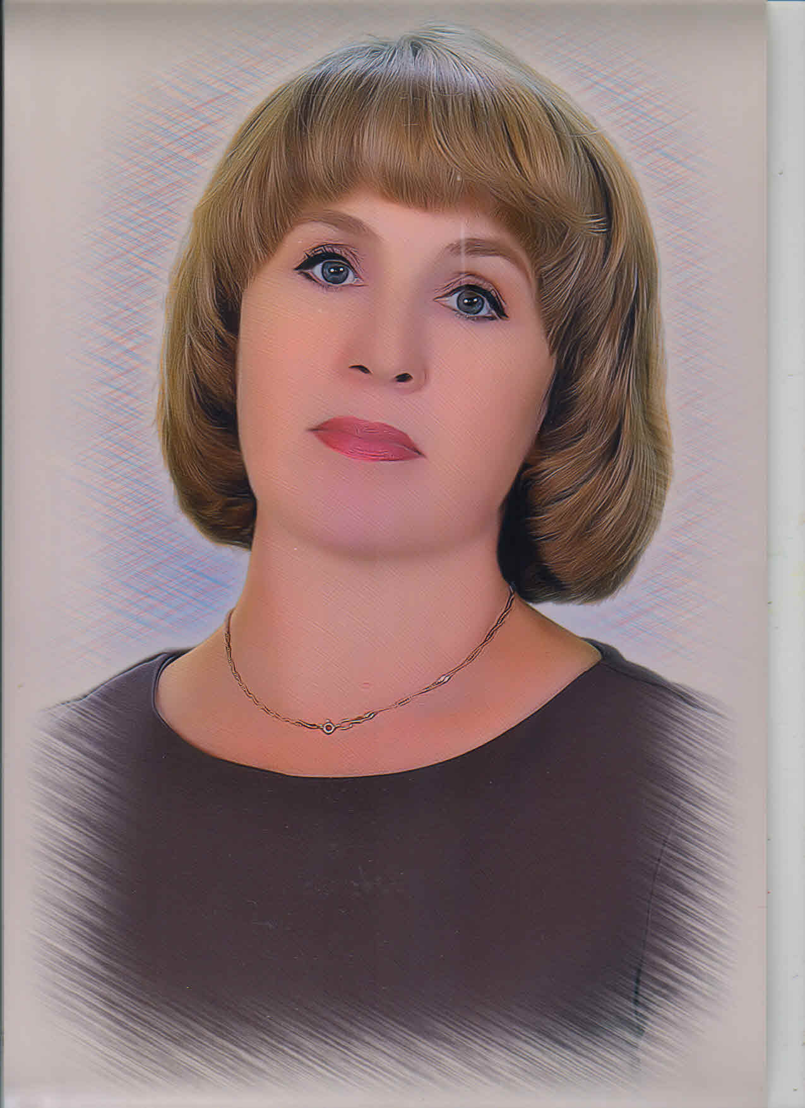 | МБОУ ПГО «СОШ №17» | Учитель начальных классов | https://infourok.ru/user/rubcova-irina-viktorovna4
 | Царегородцева Елена Валериановна |  | МБОУ ПГО «СОШ №16» | Учитель истории и обществознания | http://16school.ru/?section_id=181

Номинация «Молодой учитель»
1. | Халезова Ольга Сергеевна | 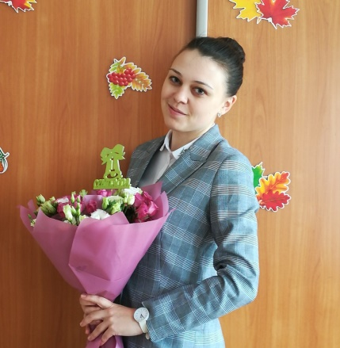 | МБОУ ПГО «СОШ №17 | Учитель математики | ttps://660001042.xn--e1agmmh.xn--p1ai
2. | Устинов Денис Сергеевич | 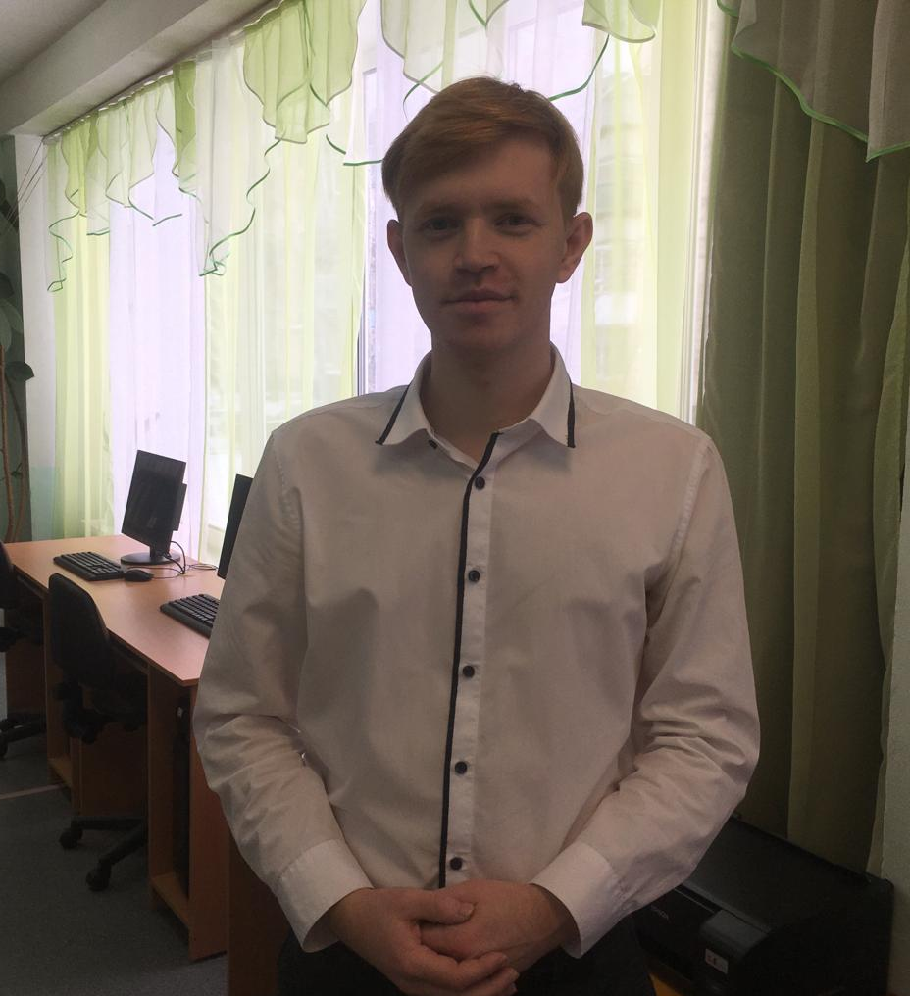 | МАОУ ПГО «СОШ №8» | Учитель физики | https://sites.google.com/view/olympiad-problems/
3. | Зяблицева Юлия Сергеевна |  | МАОУ ПГО «Политехнический лицей №21 «Эрудит» | Учитель русского языка и литературы | https://jyliteach.ukit.me
4. | Климова Татьяна Викторовна |  | МБОУ ПГО «СОШ №18» | Учитель английского языка | http://tatyanaviktorovna_teacher_96.tilda.ws
5. | Семенова Александра Викторовна | 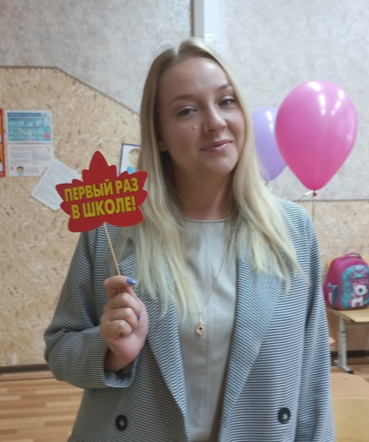 | МБОУ ПГО «СОШ №14» | Учитель начальных классов | КЛАССный блог 1 "Д" класса МБОУ "СОШ № 14" г. Полевского (polev-2022.blogspot.com)

